- thêm api thành phố đồ dô
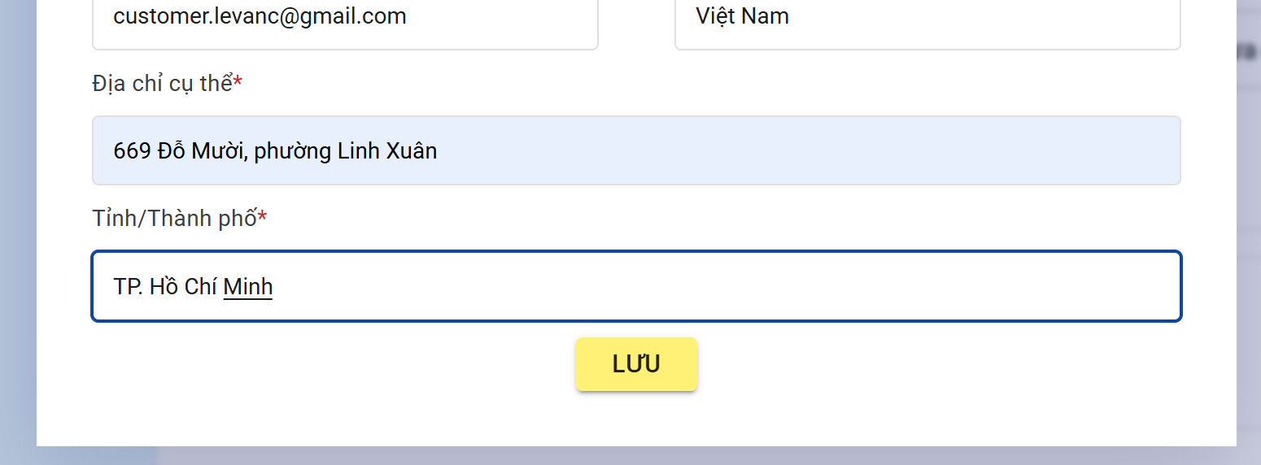
- Chỉ hiện thị dịch vụ loại BOOKABLE
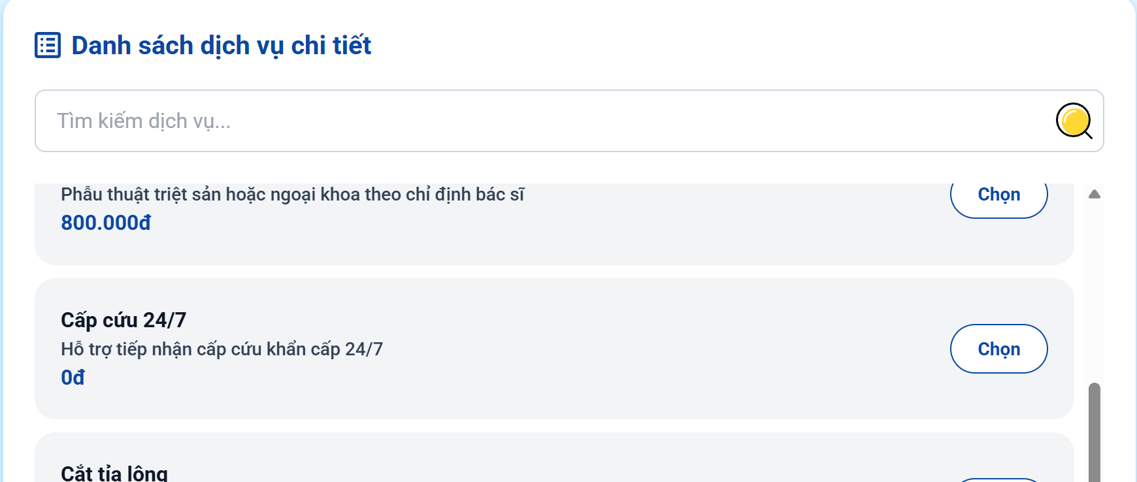
- tài khoản lê văn cường đặt chục đơn hàng mà ko có địa chỉ ở thông tin tài khoản?
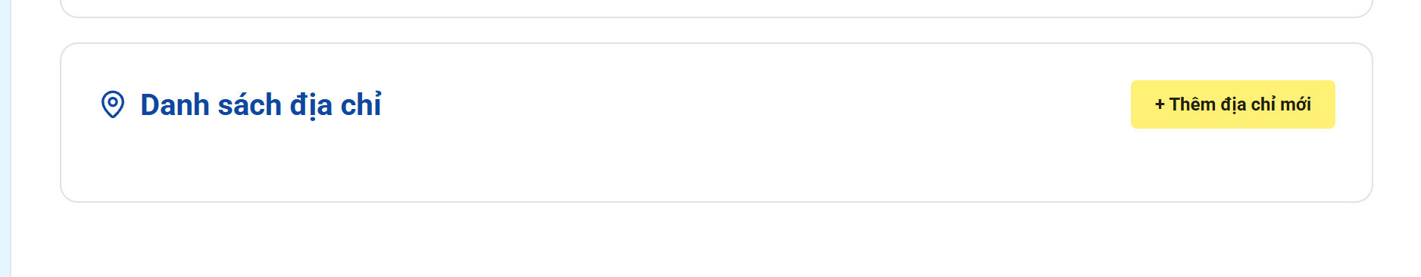
- MẤY CÁI SAU LÀ T CHECK TRÊN https://www.drpetshouse.lat/ LÀ CÁI MỚI NHẤT
- chưa nối giá à
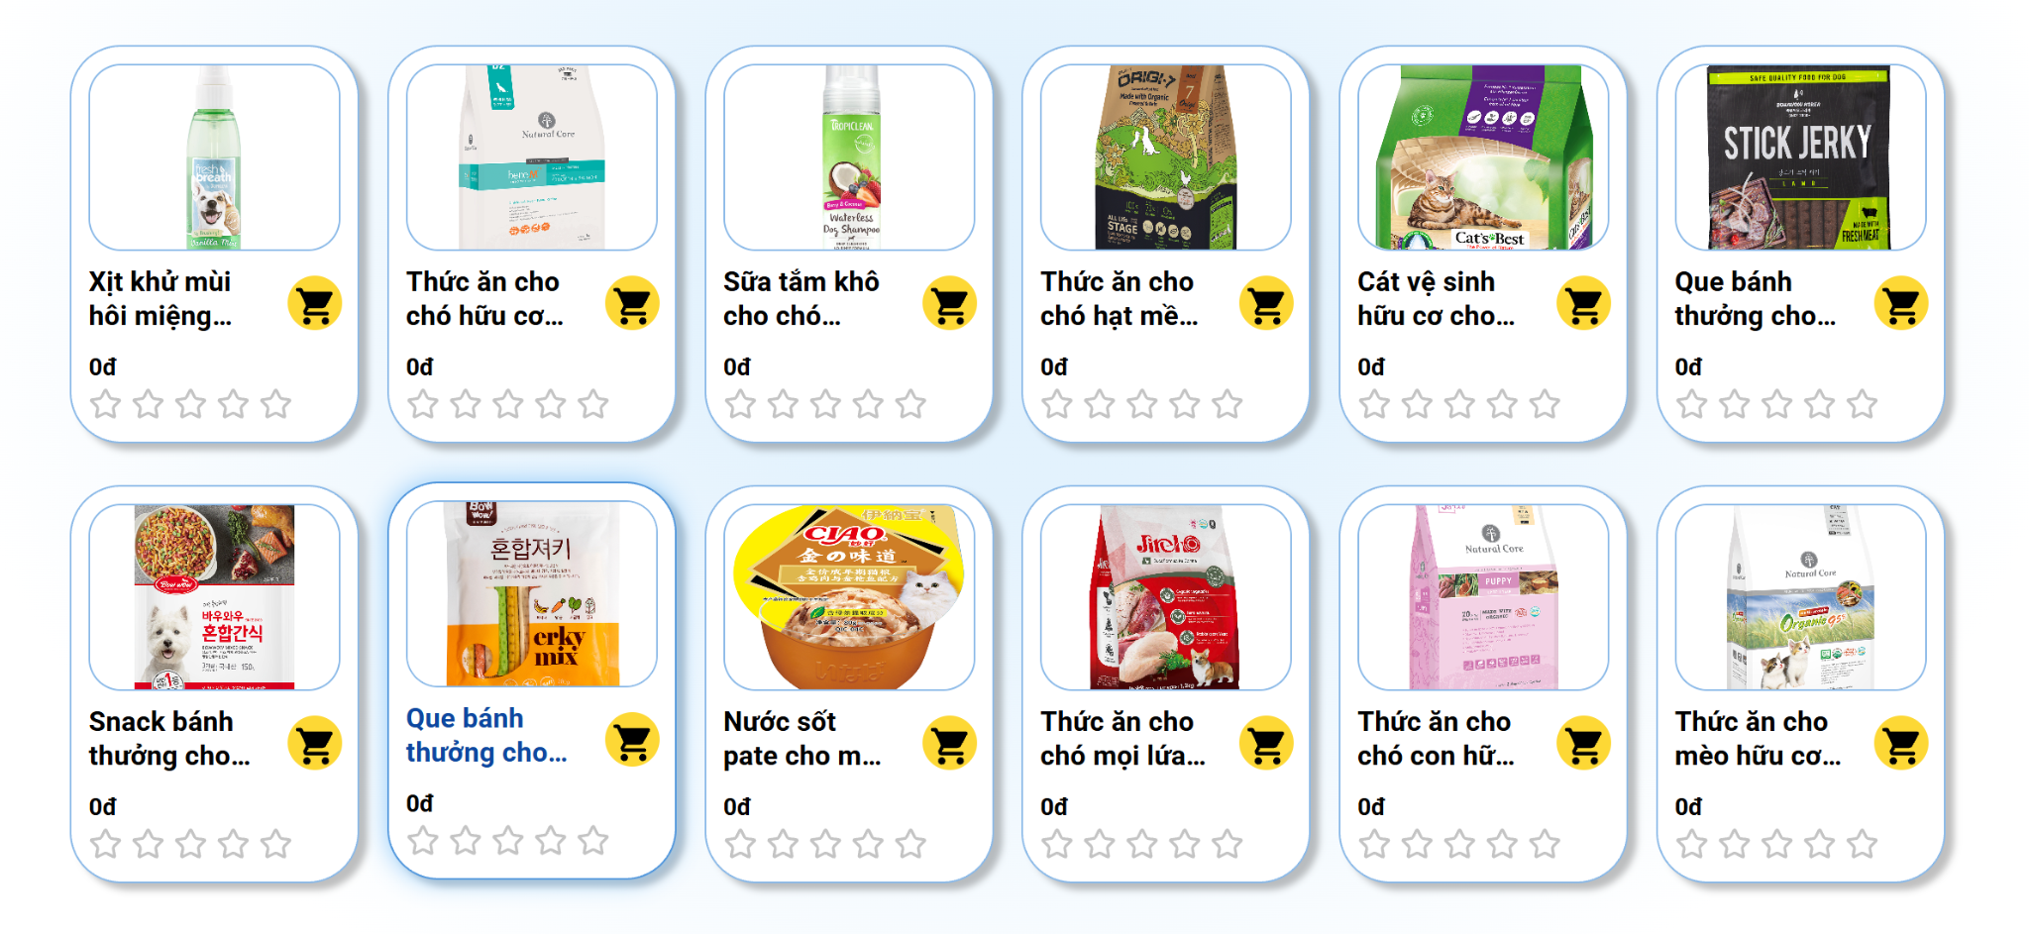
- chưa chỉnh UI nè
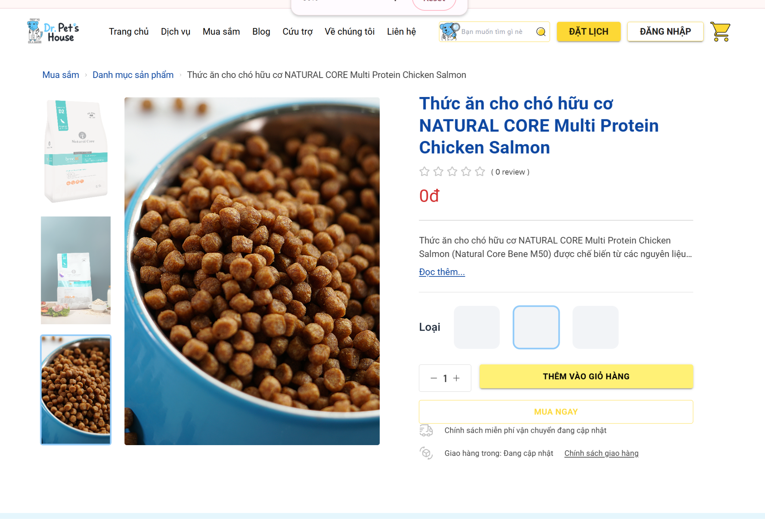
cái cũ được hơn ở đây https://dr-pets-house-angular-1xuv9f1ba-zeke-t.vercel.app/product-details/6ae1b714b1d650ca8dafe76f , cái 3 ảnh bên trái hiển thị như ở trên. Khi bấm chọn từng loại thì nó hiển thị hình tương ứng với biến thể đó.
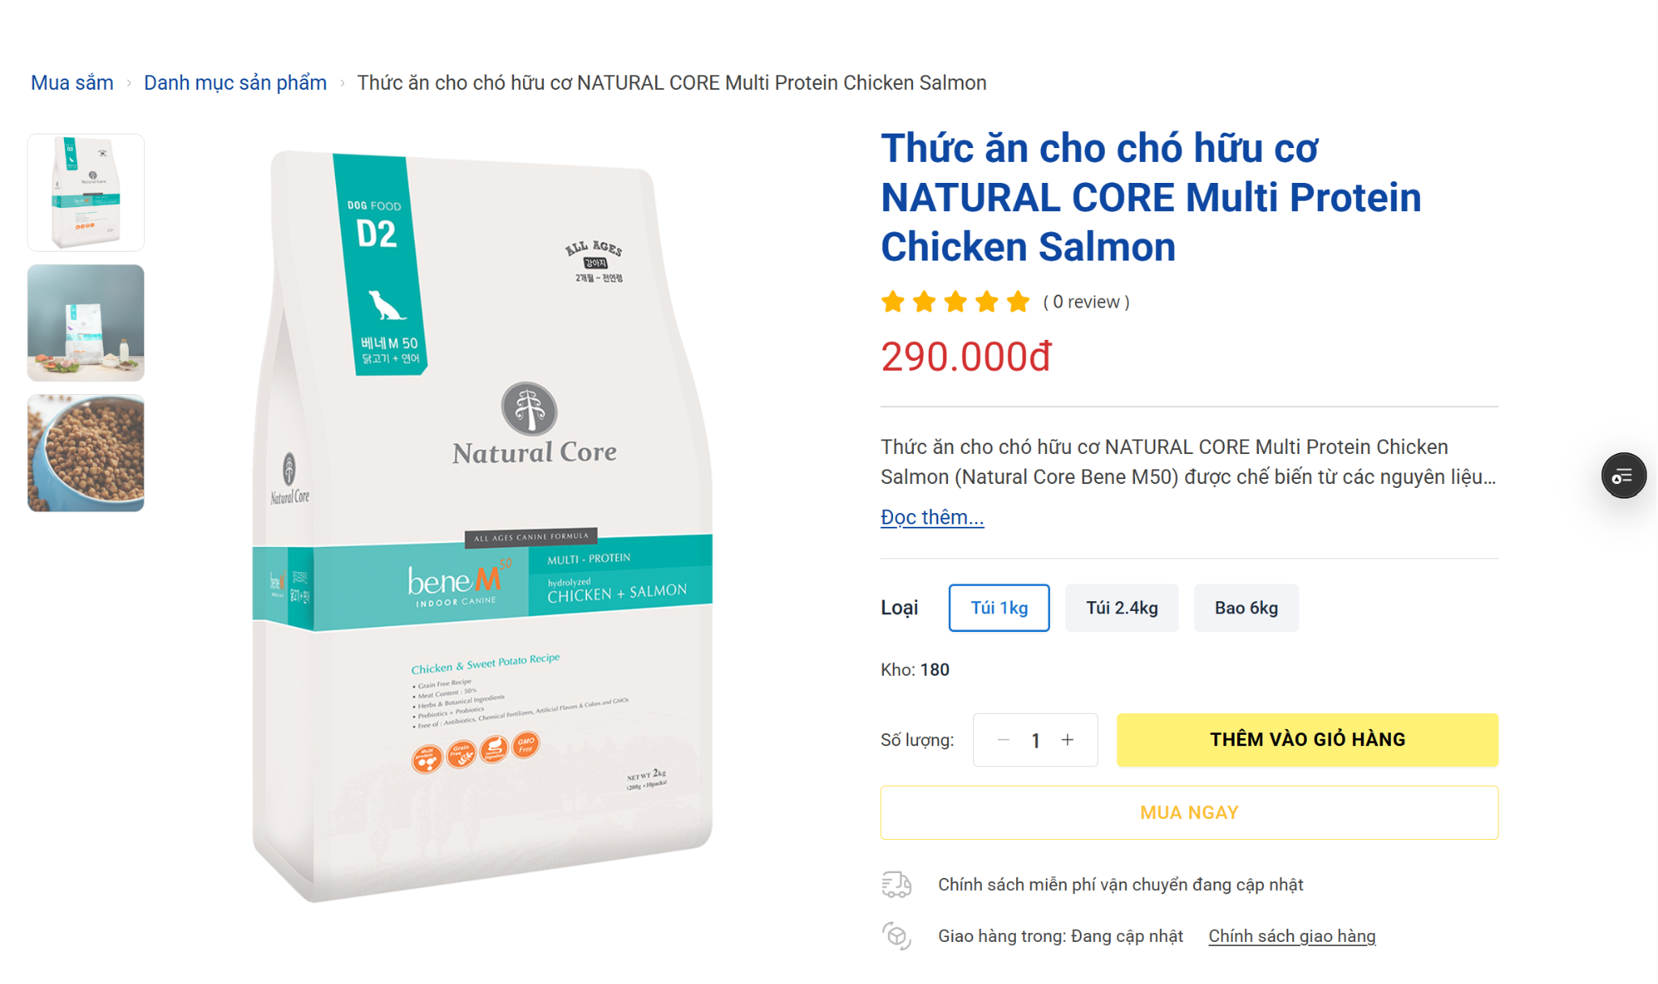
- phần bên trái hiển thị 3 ảnh = 3 ô, còn lại ẩn và có thể scroll để bấm xem
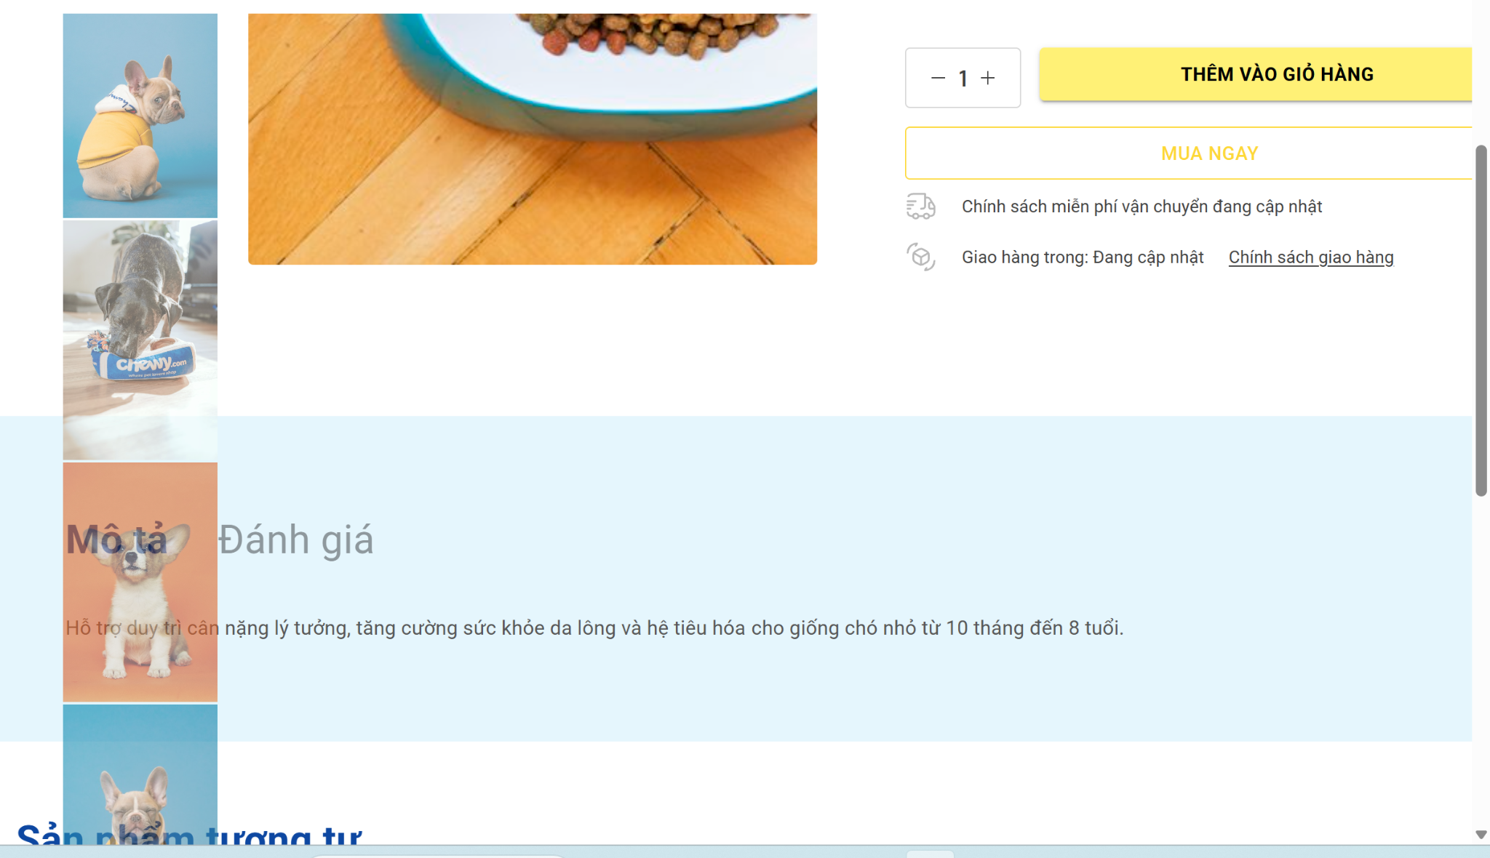
- ko có đánh giá mà dưới để 5 sao
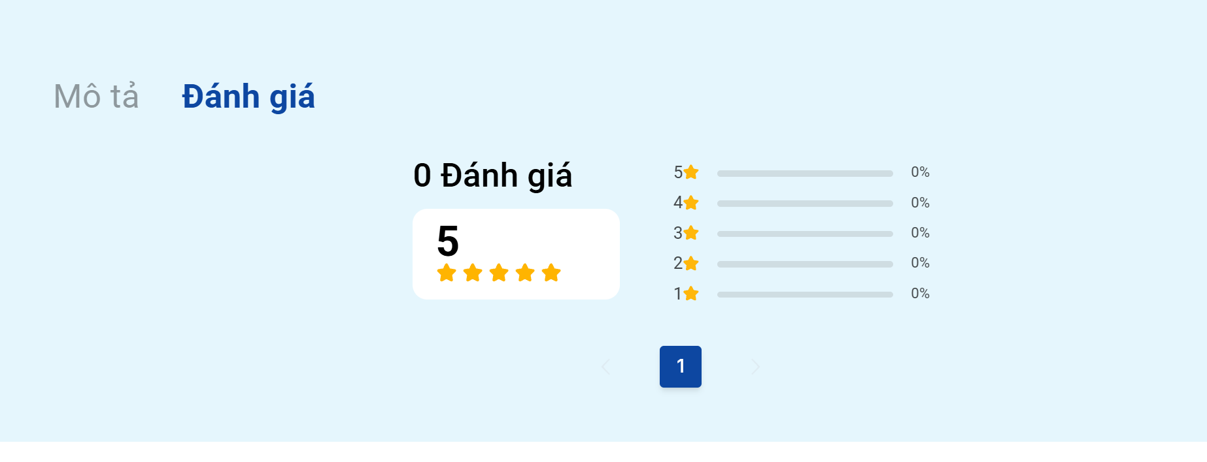
- chưa có sp tương tự
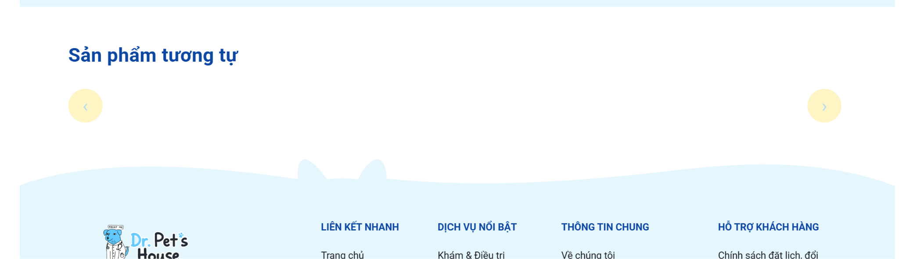
- 1. Nhớ nối 2 cái vc với giao hàng (viết bằng code cũng được, k cần nối nếu k có cái tương ứng)
2. đổi màu nút/cách hiển thị khác cho nút “Mua ngay” đi, nhìn bị chìm hơn nút thêm vào giỏ
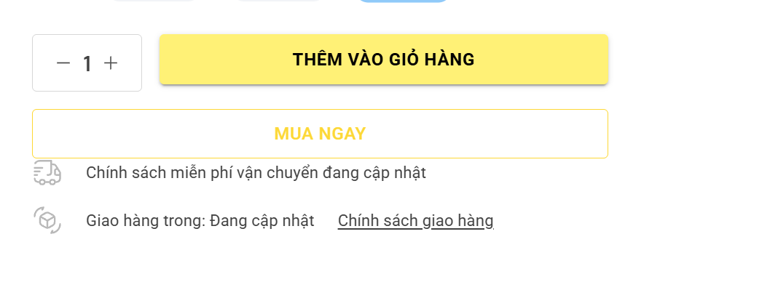
- nhấn nút đọc thêm thì chuyển xuống phần sp tương tự rồi
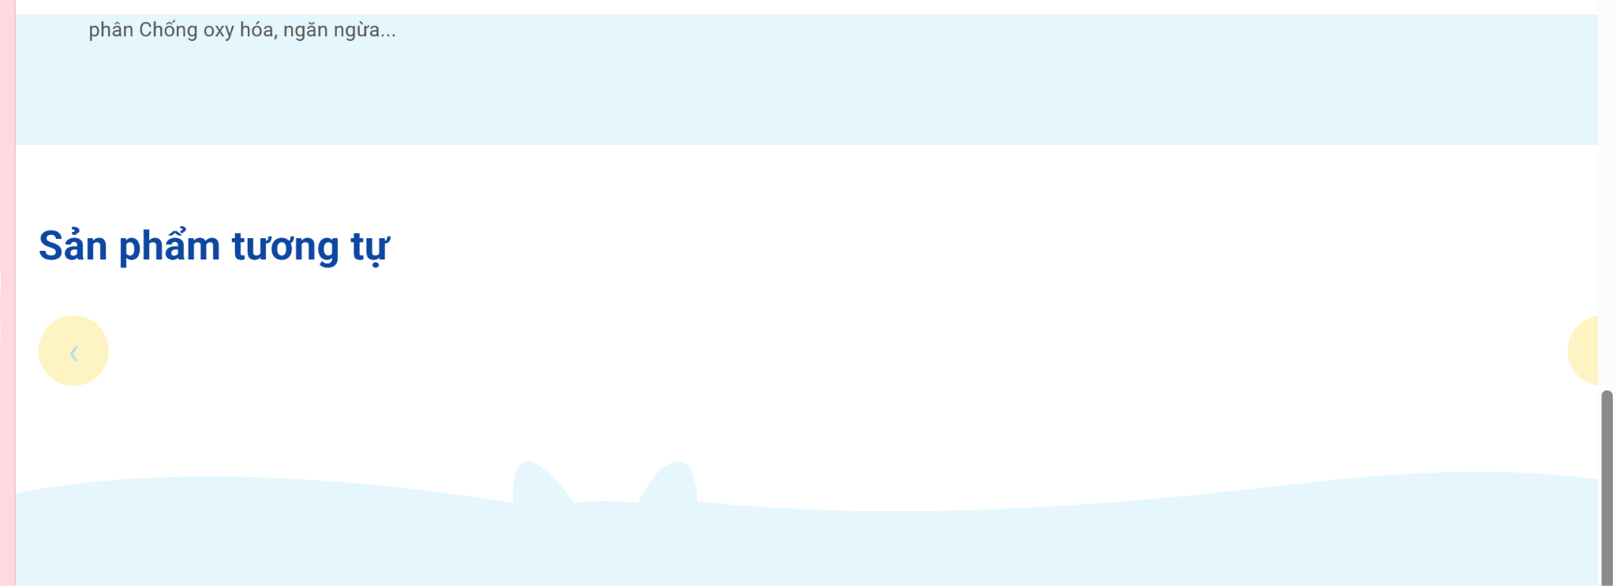
- chờ CVH tạo mục flash sale rồi nối lại nhé
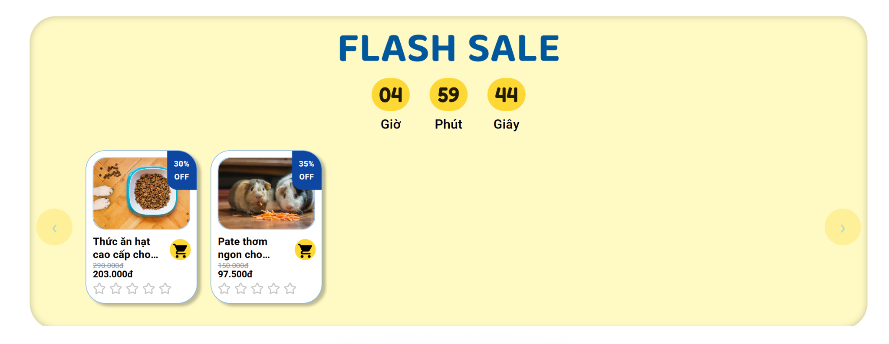
- bỏ cái xác nhận này + tb xóa thnahf công luôn
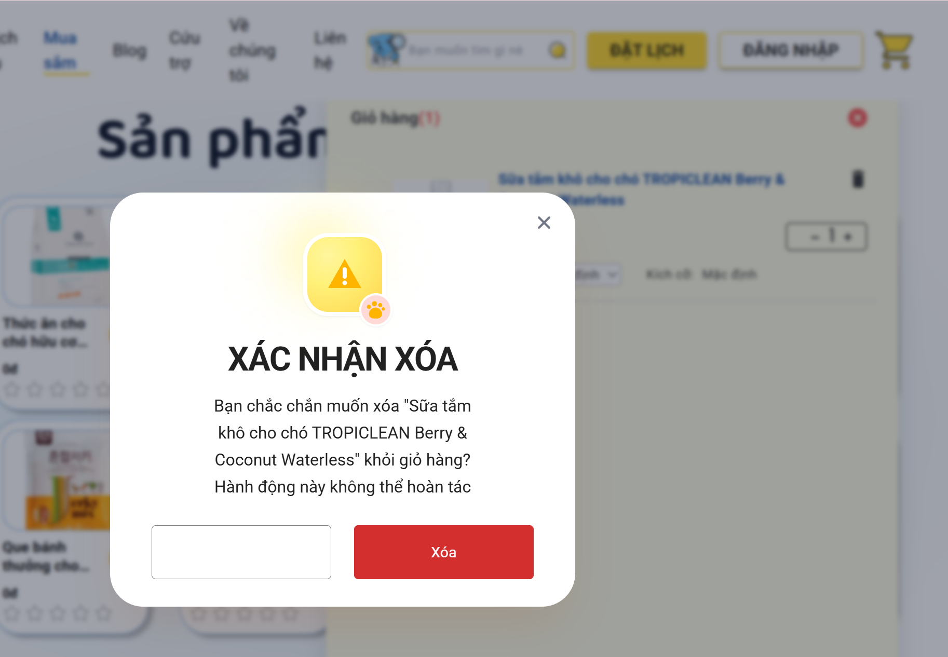
- tạo giusp t sp của 4 cái banner này, hiện tại bấm dô nó ra sp khác.
lấy 1 ảnh như hình lặp lại, tên giống và giá soa cũng được mà % khuyến mãi giống nha
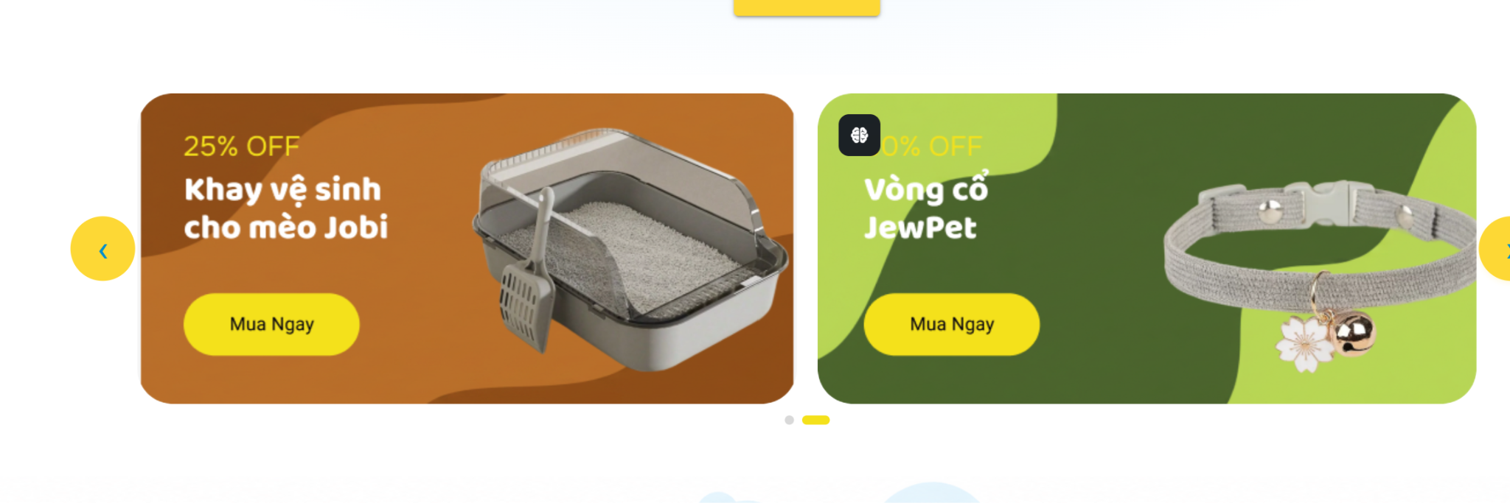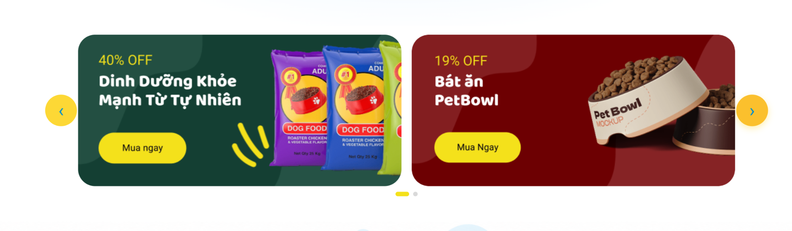
- nối api vào
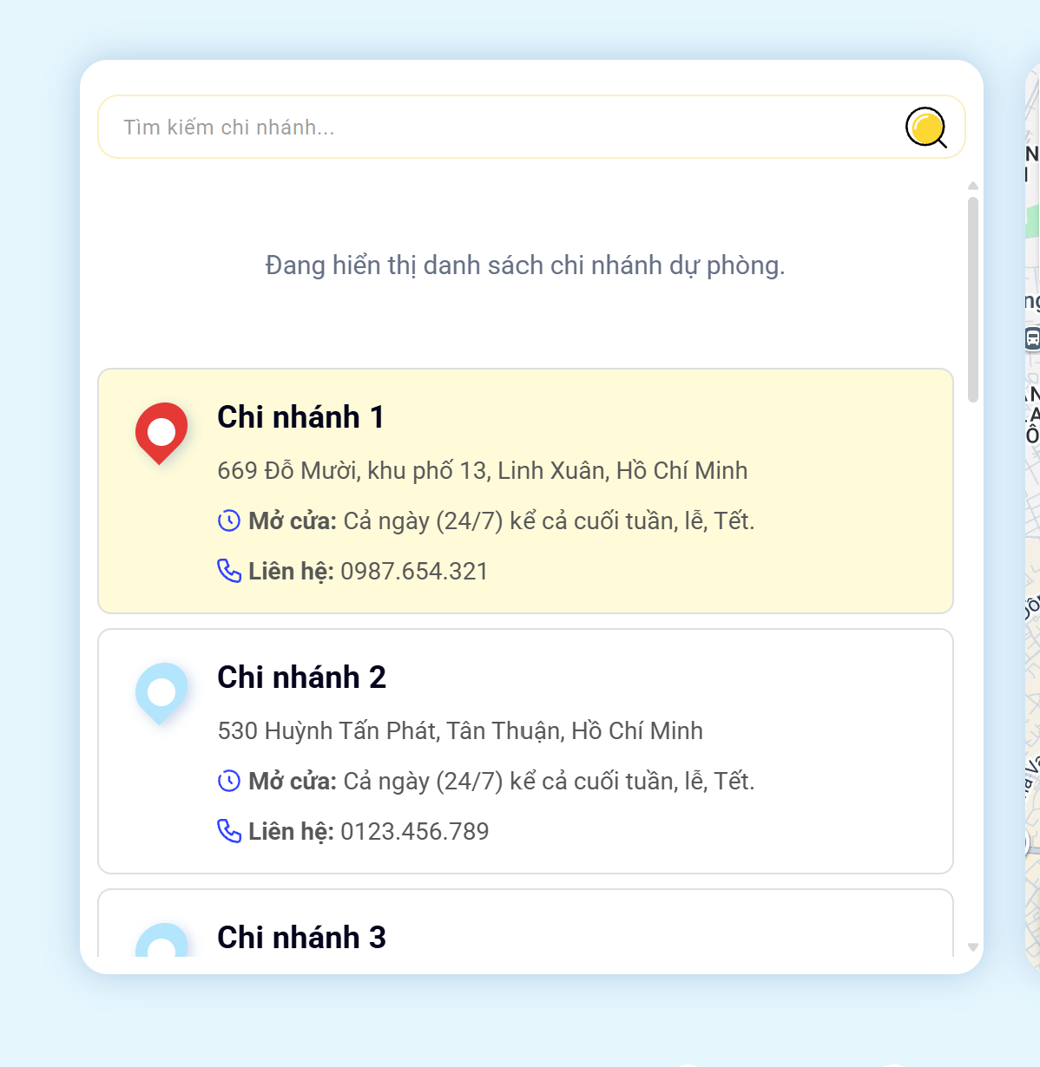
- tất cả ô dưới đây ko required mà đang bắt phải điền hết mới cho gửi
bắt buộc ở field nội dung giúp t


